**Programmeerproject**

***Projecten I***

***Projectleden***

Shane Deconinck

Matthias Haelman

Lucas Pirard

Jel Sadones

# Klassendiagram UML

# Wireframes

## Windows client

### Low fidelity wireframes

### High fidelity wireframes

### 

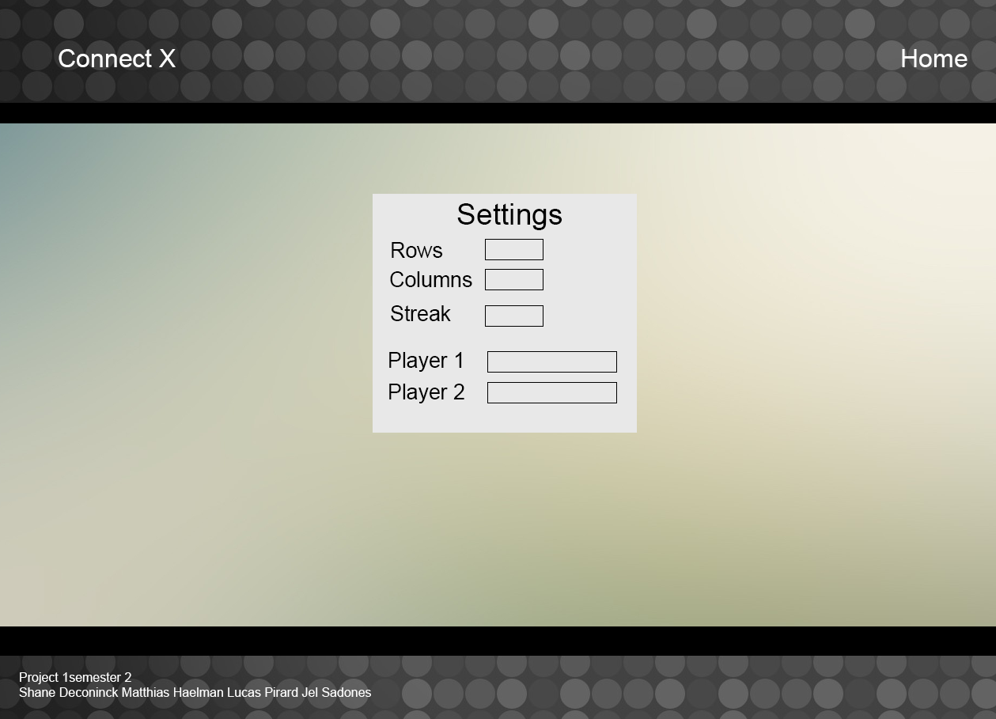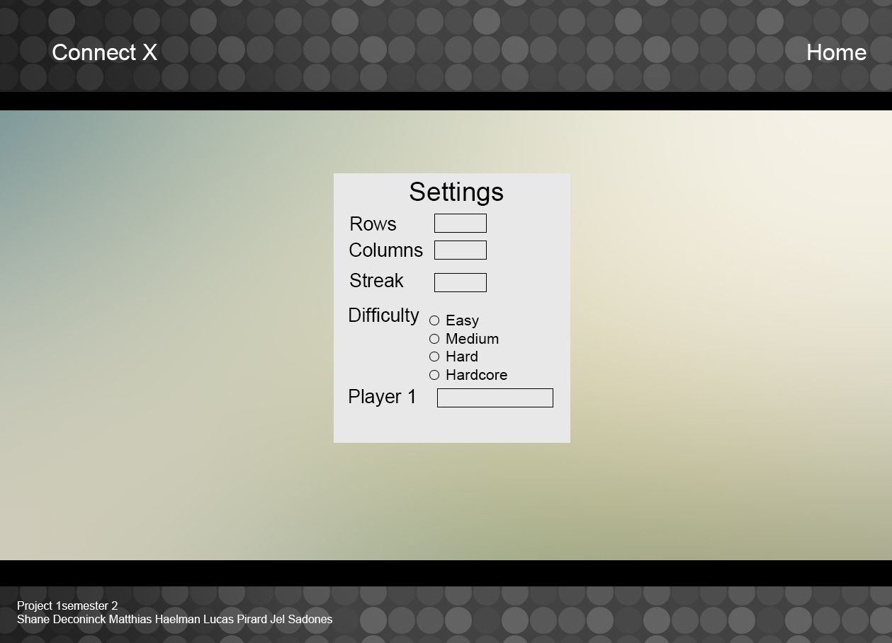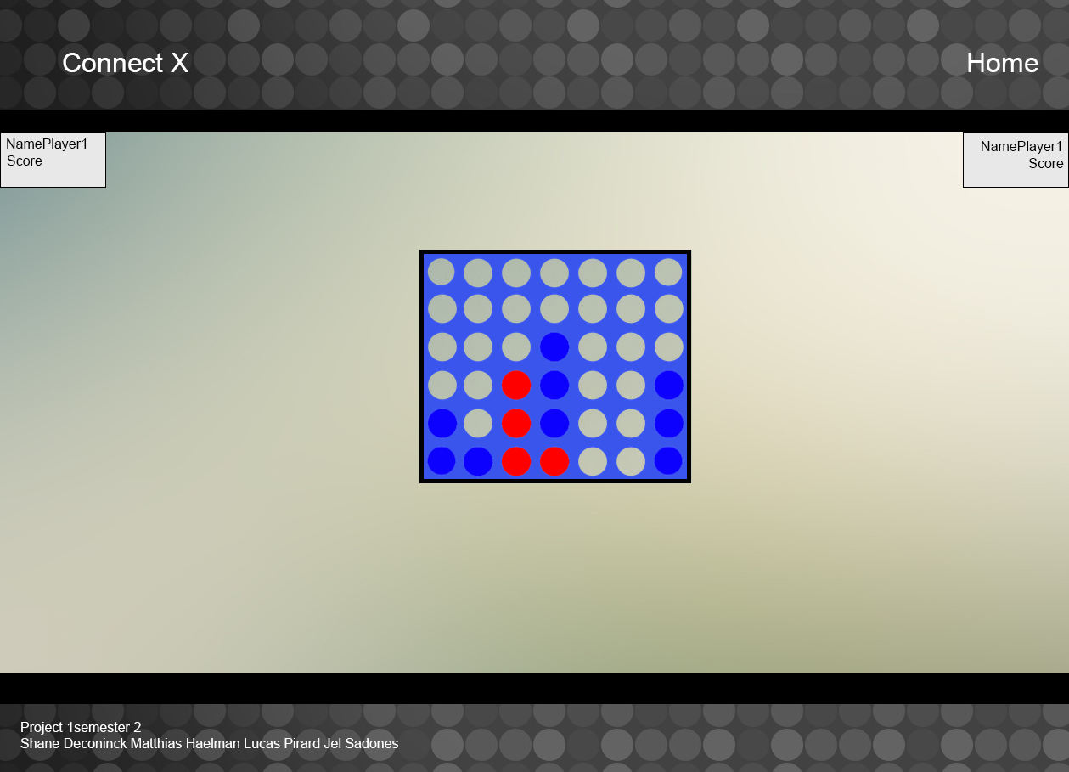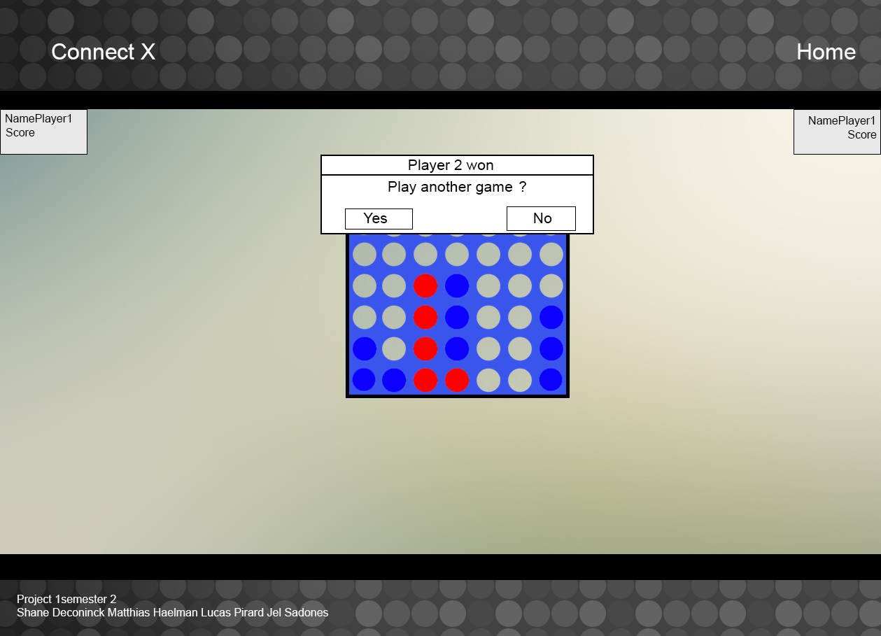

## Webclient

### Low fidelity wireframes

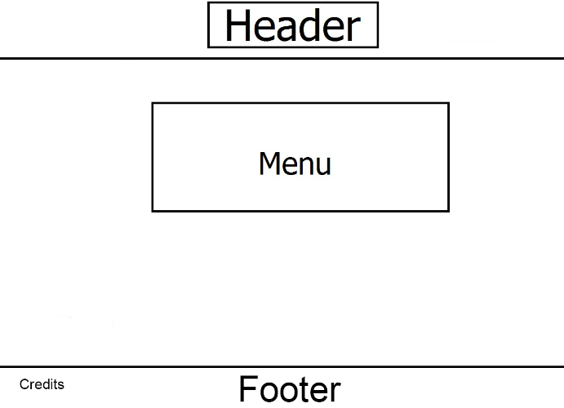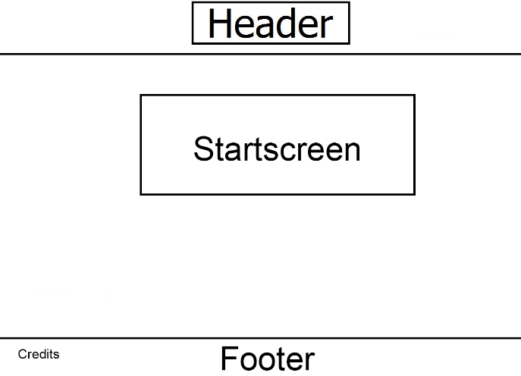

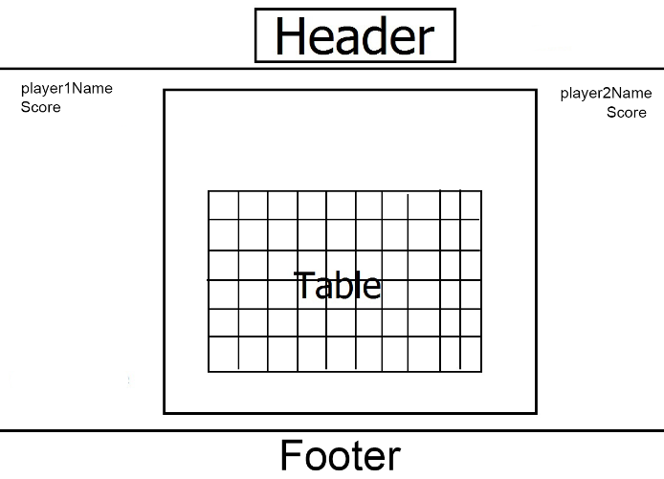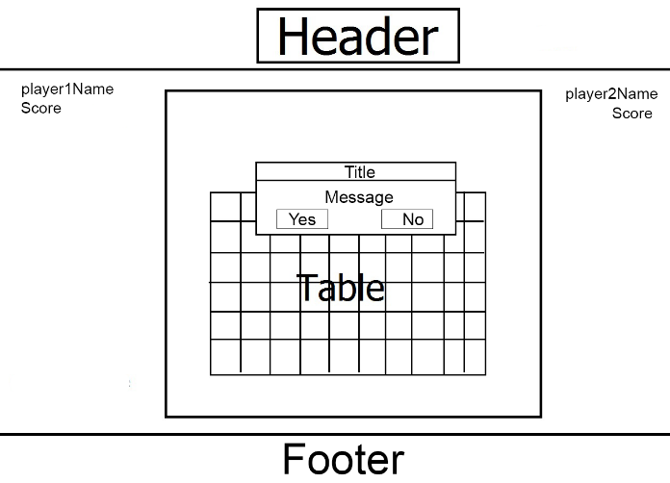

### High fidelity wireframes

### 

### 

### 

### 

# Taakverdeling

Gezien we in ons team met 2 ‘ervaren’ programmeurs en 2 ‘leerlingen’ zijn, was het al van in het begin duidelijk dat deze laatste wat geholpen zouden moeten worden bij het programmeren. Er werd afgesproken dat iedereen zou werken aan de code, zodat iedereen eruit kon leren. In het begin schreef Shane veel unit tests van waaruit Matthias en Lucas code schreven. In het begin ging dit niet altijd snel, maar na een tijdje lukte het voor beiden om vrij zelfstandig te werken. Jel begon aan de grafische interface van de Windowsapplicatie nadat Matthias daar low fidelity wireframes van had getekend. Na een aantal dagen hadden we onze manier van werken gevonden en ging alles vrij vlot. Shane schreef de webclient terwijl de rest van het team verder aan de werking van de applicatie werkten. We beslisten ook om met z’n allen aan dezelfde stukken te werken zodat iedereen op de hoogte is van de hele code.

Ookal werkten iedereen samen, lag de focus bij ieder persoon op iets specifiek.  
Shane zijn focus lag vooral op unittests schrijven, de webclient en webserver.  
Lucas unittests van Shane uitwerken, winning algoritme uitschrijven met Matthias.  
Matthias de webclient, eerste winning algoritme schrijven met Lucas.  
Jel, GUI, AI en winning algoritme implementeren door gebruik van het min-max en alpha-beta pruning.

We gebruikten ook Github Issues om taken dat we nog moesten doen/of bugs erop te plaatsen en daarna te assignen aan iemand van de groep.

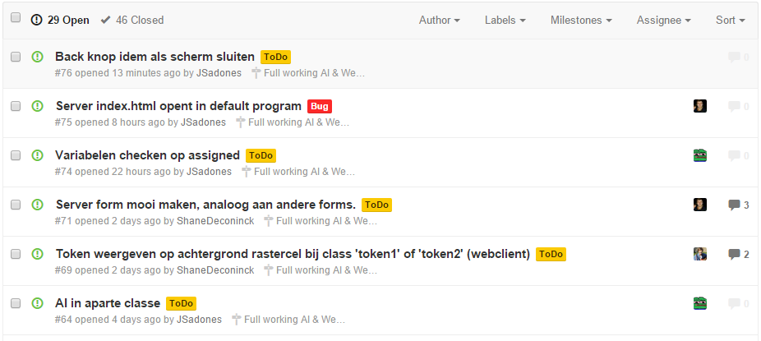

# Studietijdmeting

Door gebruik van Github, werd elke aanpassing aan het project automatisch opgeslagen in het logboek.

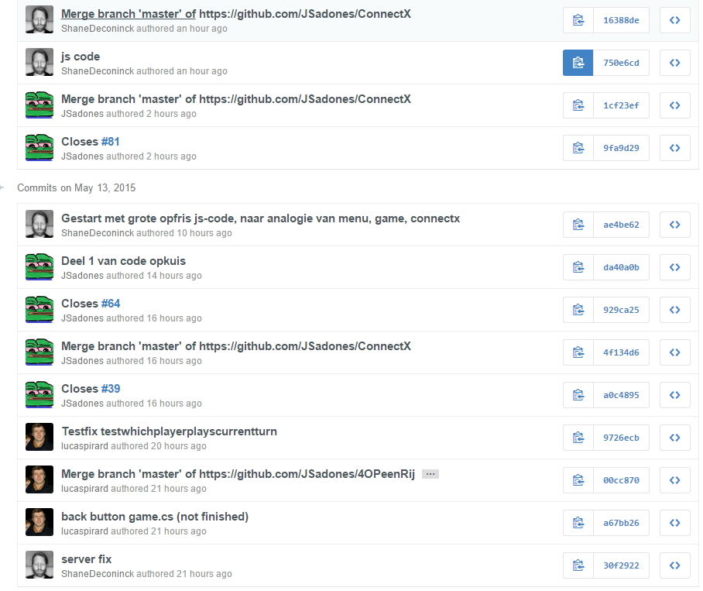

Een overzicht van het volledige projectduur.

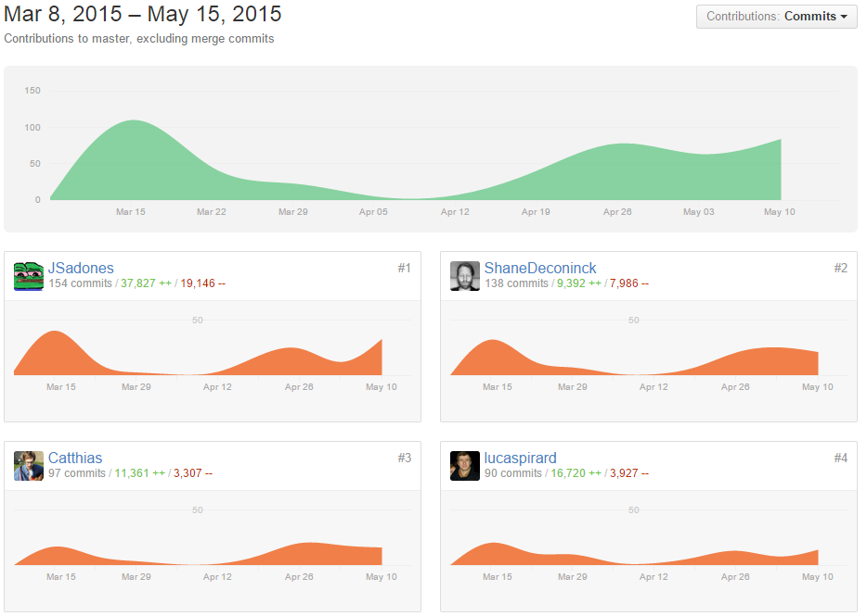

# Commentaar

## Shane Deconinck

Het project was een leerrijke uitdaging.   
De aangeleerde technologieën en methodieken kwamen vakoverschrijdend samen. Het ontdekken van de noodzaak heeft mijn motivatie voor bepaalde opleidingsonderdelen versterkt.  
Daarnaast was er ook het sociaal aspect van samenwerken: taakverdeling, communicatie, empathie. Het is ons gelukt om allemaal samen het project op te bouwen.  
Tot slot wil ik nog toevoegen dat mijn groepsleden zich heel constructief opstelden. Het was voor ons allen een leerproces, en soms ook een confronterende toetsing van onze vaardigheden.

## Matthias Haelman

Toen ik met dit project begon wist ik niet goed wat me te wachten stond. Ik had alleen nog maar simpele dingen geprogrammeerd en buiten school ook nog niet veel ervaring hiermee. Ik dacht dat ik niet zoveel ging kunnen helpen. Maar dit klopte niet, mijn projectleden hebben zeer goed kunnen aangeven waarbij ze hulp konden gebruiken. Hierdoor heb ik veel geleerd in verschillende delen van het programmeren. Ik vond de leden van het project zeer goed, zou er zeker nog mee willen werken. En ik vond het project zelf een leerrijke ervaring.

## Lucas Pirard

Aanvankelijk vreesde ik dat dit project heel erg moeizaam zou verlopen gezien mijn beperkte vaardigheden wat betreft programmeren. Toen we erin vlogen werd het snel duidelijk dat die vrees onterecht was. Shane en Jel leidden het project aangezien zij beter voor ogen hadden wat er kon en moest gebeuren. Ze delegeerden en gaven uitleg waar nodig. Op die manier werd het project een erg leerrijke ervaring op vlak van zowel samenwerken als programmeren zelf.

## Jel Sadones

Ik vond het een zeer leuke ervaring. Ik werk graag aan projecten omdat ik er dan volledig kan in opgaan. De samenwerking met mijn projectleden was heel goed. Door middel van Github hielden we bij wat er nog moest gedaan worden aan het project, en gaven wij deze ToDo's door via Github aan elkaar.  
Ik heb ook veel geleerd uit C# en het samenwerken met de groep, ik kijk uit naar het project in semester 3.